附件
答题流程与注意事项（PC端）
学员通过PC端参加答题主要包括下载安装中邮网院学习客户端、学员登录、考试报名、参加考试等四个环节。
一、下载安装中邮网院学习客户端
如电脑上尚未安装中邮网院学习客户端，可通过IE、360等浏览器访问中邮网院（www.cpoc.cn）首页，在提示页面里点击下载“中邮网院学习客户端”，下载完成后，运行安装程序，按系统提示完成客户端安装工作，如图1所示。
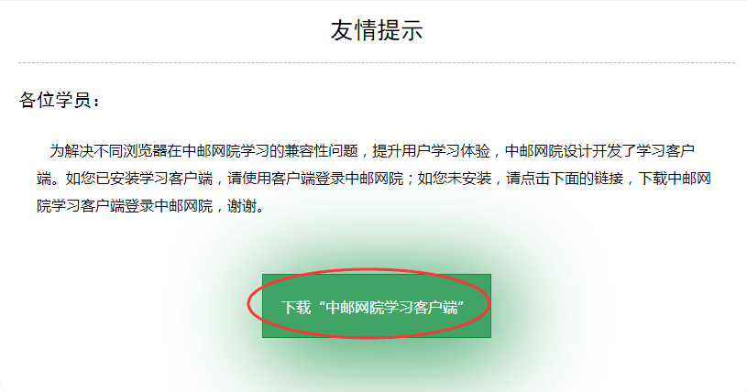
图1
二、学员登录
双击打开中邮网院学习客户端后，点击“中邮网院”图标进入中邮网院首页，点击页面左下方“学员中心”进入登录页面，如图2、3所示。
图2
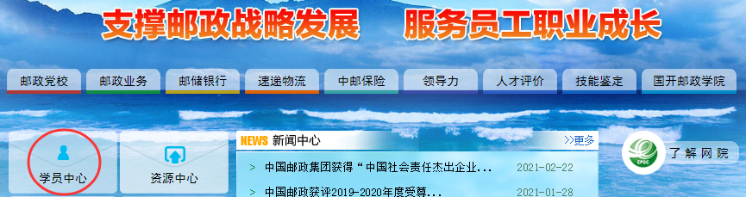
图3
在登录页面（如图4所示），通过中邮网院APP扫码登录，如您手机上尚未安装APP，可点击页面下方“登录指南”进行扫码安装。
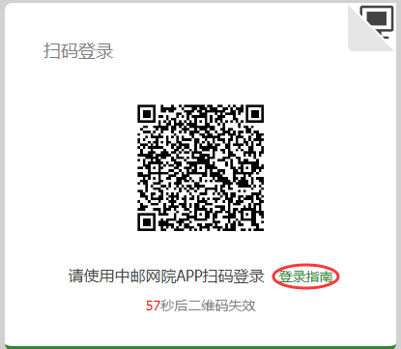
图4
三、考试报名
进入“学员中心”页面后，在“我的考试”下方点击“报名”按钮进入考试报名页面，选择要报名的考试进行报名，如图5所示。
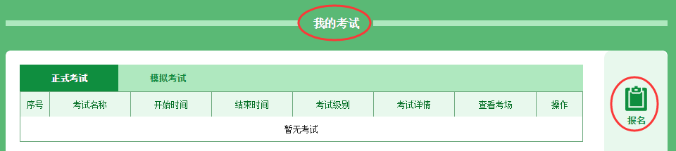
图5
四、参加考试
报名考试成功后，在“我的考试”页面下，选择要参加的考试，点击“进入考试”按钮启动考试系统，如图6所示。
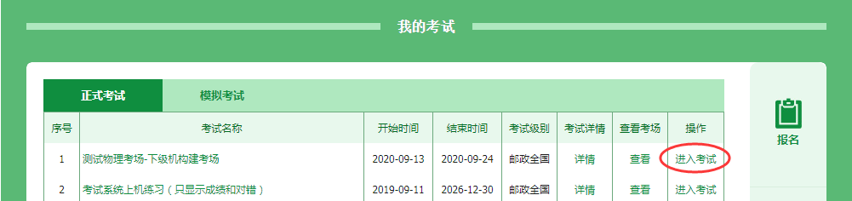
图6
考试系统启动后（如图7所示），点击右上角“退出系统”按钮可退出考试系统，点击“进入考试”按钮，可进入答题页面，点击“成绩查询”按钮可查询考试成绩。
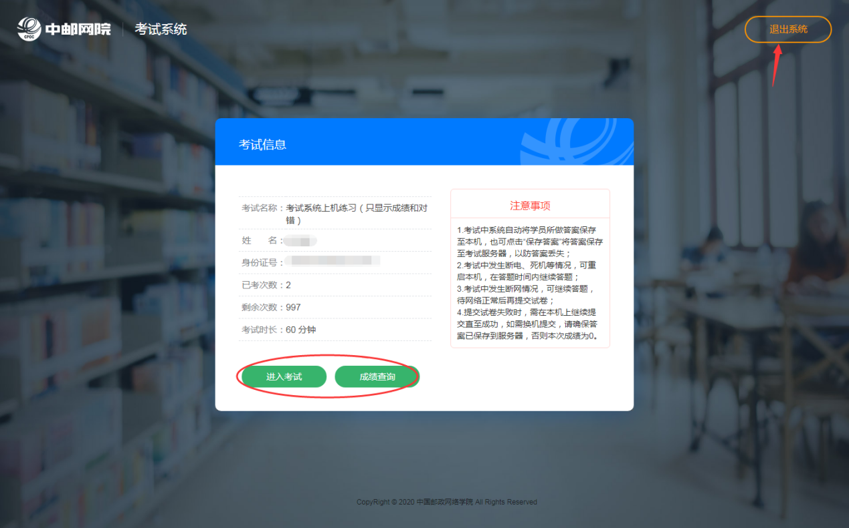
图7
在答题过程中系统将显示考试的剩余时间，可按照“大中小”调整字体显示，点击页面左侧的试题序号可以直接定位到所选题号对应的试题，已答试题的序号背景呈现蓝色。点击“保存答案”可将已答试题的答案进行保存，防止断电或死机后二次答卷时答案丢失（如图8所示）。
考生应在规定的考试时间范围内完成答题，点击“提交试卷”，完成本次考试。如在规定的考试时间范围内没有完成答题，系统将自动提交。

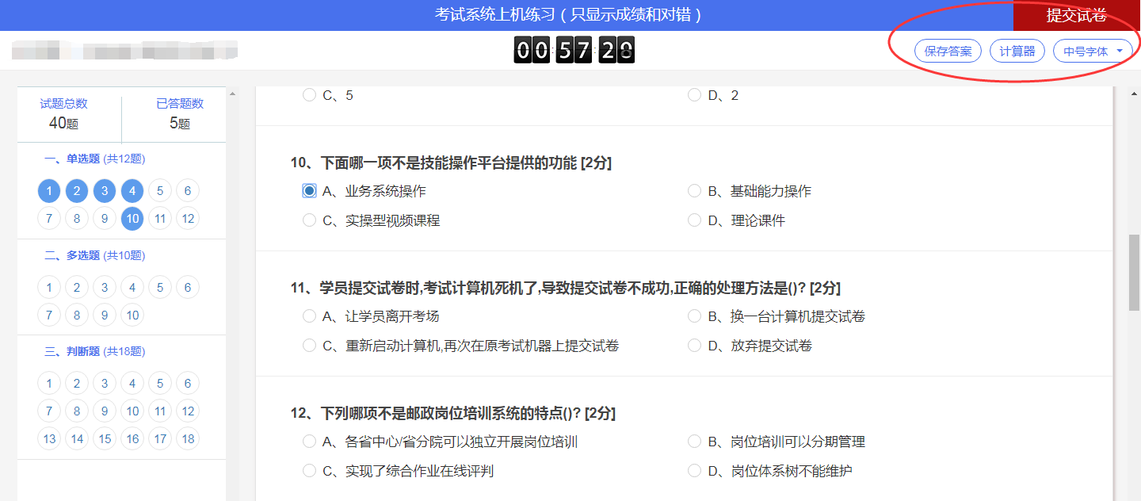
图8
五、考试注意事项
1．确保客户端安装盘没有系统还原功能
考试过程中，学员所做答案将会自动保存在客户端安装路径中的答案文件中，如客户端所在盘安装了系统还原卡，在考试过程中出现断电、死机等异常情况，重新启动计算机后将会造成答案文件丢失，影响考试成绩。学员也可点击“保存答案”按钮将答案保存至考试服务器，以防答案丢失。
2．断电、死机等异常情况处理
在考试过程中如遇断电、死机等异常情况，在考试答题时间范围内可重新登录考试系统继续答题，系统不会再次扣减考试次数；如超过答题时间，则可在考试用机上重新登录考试系统，并选择所要提交答案的考试，提交试卷。
3．断网情况处理
在考试过程中如遇到断网情况时，可继续答题，待网络连接正常后可以正常提交试卷。
4. 提交试卷异常
在因断网、断电、死机等异常情况导致提交试卷失败时，需待原考试机器正常后继续在本机提交直至成功，如需换机提交，请确保考试中已点击“保存答案”按钮，将答案保存到网院考试服务器，否则本次成绩为0。

答题流程与注意事项（手机端）
学员通过手机APP端考试流程主要包括APP下载安装、登录、参加考试等环节，具体如下：
一、APP下载安装
根据员工所在板块，使用手机浏览器扫描下方二维码下载APP（邮政员工扫描图9“中邮网院APP”，银行员工扫码图10“邮银e学APP”），根据提示进行安装。
图9 中邮网院APP（邮政） 图10 邮银e学（银行）
二、APP登录
学员下载APP并安装成功后，输入学员在中邮网院的账号（身份证号或昵称），以及登录密码（如图11所示），点击登录进入APP。
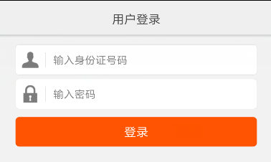
图11
三、参加考试
学员登录APP成功后，在“我的”页面里，点击“我的考试”可进行考试报名并参加考试，如图12、13所示。
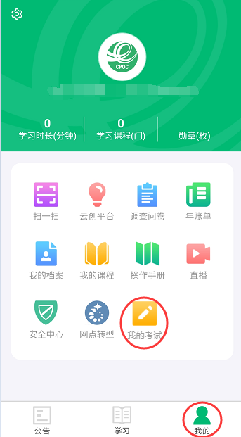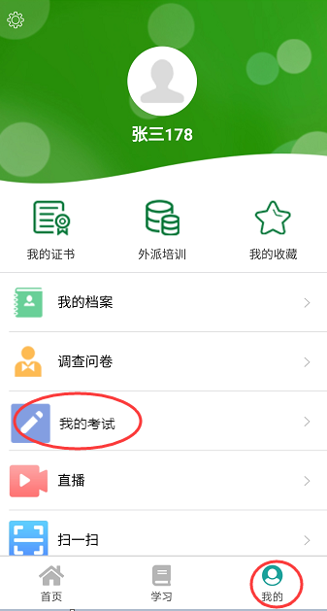
图12 图13

